
RELATÓRIO MENSAL

Junho de 2026

 |  |  | RELATÓRIO MENSAL DE SSMA
 |  |  | Responsável: Cássia Francine Zacarim Lima
 |  |  | Empresa: E.F Goncalves & Cia Ltda  Nome Fantasia: Carpintaria Ganso |  |  | Referente: junho 2026
 |  | RESPONSÁVEIS DA EMPRESA |  | Edivaldo Ferreira Goncalves
INTRODUÇÃO
Este relatório técnico apresenta a avaliação das condições de Segurança e Saúde Ocupacional observadas. O objetivo é registrar a identificação de não conformidades relacionadas ao uso inadequado de Equipamentos de Proteção Individual (EPIs) durante a atividade de instalação de postes, visando a regularização imediata e a prevenção de acidentes.

1ª VISITA |  |  |  | AUDITÓRIA
DATA: | 26/05/2026 |  |  | DIA DA SEMANA: | TERÇA-FEIRA
OBJETIVO DA AUDITORIA
A verificação teve como foco avaliar o cumprimento das normas de segurança durante atividades operacionais em área rural, especificamente no manuseio de postes e operação de máquinas agrícolas, visando o uso obrigatório de EPIs e a mitigação de riscos ergonômicos e mecânicos.

Relatório de Acompanhamento de Pendências (Maio/Junho 2026)
Pendência (Maio 2026) | Ação Definida (Maio) | Status (Junho 2026)
Uso de EPIs (Luvas/Perneiras) | Fornecimento imediato e treinamento obrigatório. | Adequado
Ausência de Área de Vivência | Instalação de estrutura móvel ou abrigo (tenda/sanitário). | Pendente
Manutenção (Proteção Cardan) | Bloqueio da furadeira e reparo da capa de proteção. | Pendente

Status das Pendências:
- O que foi adequado: Nenhuma pendência crítica de infraestrutura foi sanada até esta data.
- O que permanece pendente: A falta de área de vivência e o risco grave com a furadeira hidráulica (cardan sem proteção) persistem. O uso de luvas ainda apresentava falhas em parte da equipe.
- Novo Prazo: Imediato para reparo mecânico da furadeira (proibido o uso sem proteção) e urgente para a área de vivência.

BASE LEGAL E REFERÊNCIAS NORMATIVAS
- NR-06: Equipamentos de Proteção Individual (EPI);
- NR-31: Segurança e Saúde no Trabalho na Agricultura, Pecuária, Silvicultura, Exploração Florestal e Aquicultura.

METODOLOGIA DA AUDITORIA
A auditoria foi realizada através de uma abordagem técnica focada na verificação de conformidade normativa em campo, estruturada da seguinte forma:
- Inspeção Visual In loco: Avaliação direta das condições de execução das atividades de instalação de poste, observando o comportamento dos colaboradores Edivaldo, David e Paulo Sergio durante o manuseio de ferramentas manuais e contato com o poste de madeira.
- Análise de Riscos Operacionais: Verificação da exposição dos trabalhadores a riscos mecânicos (esmagamento, cortes) e ambientais (projeção de partículas), conforme documentado nas evidências.
- Avaliação de Conformidade de EPIs: Confronto entre as atividades desenvolvidas e o uso obrigatório de equipamentos de proteção, observando a ausência de luvas, óculos de segurança e calçados adequados em todos os colaboradores presentes nas fotografias.
- Observação de Interação Homem-Máquina: Análise da proximidade dos colaboradores com o trator em operação, conforme observado, avaliando a aplicação de medidas de segurança durante o deslocamento de maquinário.

DESCRIÇÃO DAS ATIVIDADES AUDITADAS
A atividade auditada consistiu na instalação de poste de madeira e operação de trator agrícola em frente de trabalho, envolvendo os colaboradores Edivaldo, David e Paulo Sergio.

CONDIÇÕES OPERACIONAIS DAS MÁQUINAS E EQUIPAMENTOS
- Condições de Uso: As ferramentas manuais inspecionadas (cavadeiras, chibancas, marretas, torqueses e esticadores) apresentavam desgaste compatível com a rotina de campo, porém mantinham integridade estrutural básica para o uso, sem cabos soltos ou rachaduras aparentes no momento da abordagem.
- Fator de Risco Operacional: Embora as ferramentas estejam em condições físicas regulares, a ausência de maquinário automatizado eleva expressamente a exigência de esforço físico e a manipulação direta de materiais perigosos. Isso torna as ferramentas manuais os principais agentes geradores de risco de corte, perfuração e impacto mecânico para a equipe.

AVALIAÇÃO DOS EQUIPAMENTOS DE PROTEÇÃO INDIVIDUAL (EPIs)
Foi constatada a ausência sistemática de EPIs fundamentais, como luvas de proteção para manuseio de materiais, óculos de segurança para proteção contra projeção de partículas.

DOCUMENTAÇÃO DE SEGURANÇA DO TRABALHO

1. Registro de Trabalho
- Situação Documental: CONFORME.
- Descrição/Atualização: Foi apresentado o livro de Registro de Empregado relativo ao funcionário David Da Silva Gonçalves (Matrícula eSocial 00057000006). O documento comprova admissão em 02/01/2023 no cargo de Carpinteiro (CBO 715525) e registra as devidas atualizações salariais até o ano de 2026.
2. ASO (Atestado de Saúde Ocupacional)
- Situação Documental: NÃO CONFORME / PENDENTE.
- Pendências / Necessidades de Atualização:
  - David Da Silva Gonçalves (Carpinteiro): Consta um ASO Periódico emitido em 27/06/2025. Como o PCMSO da empresa determina que a avaliação clínica e a audiometria para esta função possuem periodicidade de 12 meses, o exame vencerá em 27/06/2026. Os exames complementares anexados (Raio-X OIT e Espirometria) foram realizados em 27/06/2024 e, seguindo a periodicidade de 24 meses do programa, também expiram em 27/06/2026. Necessita agendamento de renovação iminente.
  - Paulo Sergio Da Silva (Carpinteiro Auxiliar): Apresenta ASO Periódico emitido em 27/06/2025. Apresenta a mesma regra de vencimento da avaliação clínica/audiometria para 27/06/2026. No entanto, seu exame de Espirometria (Volume Pulmonar) aponta no relatório uma "anomalia obstrutiva leve e anomalia restritiva leve".
- Validades Vencidas: Nenhuma na data de hoje (04/06/2026), porém todos os prazos expiram no final deste mês (27/06/2026).
3. Treinamentos
- Situação Documental: CONFORME.
- Descrição/Atualização: Foram apresentados os certificados de capacitação válidos e recentes do funcionário Edivaldo Ferreira Gonçalves, emitidos pelo Engenheiro de Segurança Éder Dias da Silva:
  - NR-12 e NR-31 (Segurança na Operação de Motosserra) realizada em 02/05/2026 (Carga horária: 8h).
  - NR-11, NR-12 e NR-31 (Operador de Máquinas Agrícolas - Autopropelidas) concluído em 25/04/2026 (Carga horária: 24h).
  - NR-06 e NR-31.06 (Uso correto de EPI) concluído em 02/05/2026 (Carga horária: 2h).
- Pendências: Verificar a necessidade de treinamento de integração e NR-06 para os demais funcionários da equipe (David e Paulo Sergio), cujos certificados individuais não constam na amostra.
4. Integrações
- Situação Documental: PENDENTE.
- Pendências: Embora as Ordens de Serviço citem a obrigatoriedade do treinamento de prevenção de acidentes (Integração - NR-31), não foram anexadas as fichas de presença ou certificados específicos desta etapa para os trabalhadores ativos.
5. Fichas de EPI (Equipamento de Proteção Individual)
- Situação Documental: CONFORME.
- Descrição/Atualização: Foram anexados os Termos de Responsabilidade e Fornecimento de EPI de dois colaboradores:
  - David Da Silva Gonçalves: Apresenta registros de retiradas regulares de botina de segurança (CA 42036), perneira (CA 32560), luva de couro (CA 12230), protetor auditivo (CA 5745) e óculos (CA 11268), com a última entrega datada de 01/05/2026.
  - Paulo Sergio Da Silva (registrado na folha apenas como "... da Silva"): Apresenta histórico idêntico de substituições e retiradas de equipamentos de proteção (botina, perneira e luva de couro) assinadas em 01/05/2026.
6. Ordens de Serviço (OS)
- Situação Documental: CONFORME.
- Descrição/Atualização: Apresentada a Ordem de Serviço de Segurança e Medicina do Trabalho para o funcionário David Da Silva Gonçalves na função de Carpinteiro. O documento está devidamente assinado pelo funcionário e pelo Engenheiro de Segurança do Trabalho, Éder Dias da Silva, com data de emissão em 28/05/2026.
- Descrição/Atualização: Apresentada a Ordem de Serviço de Segurança e Medicina do Trabalho para o funcionário Paulo Sergio Da Silva na função de Carpinteiro Auxiliar. O documento está devidamente assinado pelo funcionário e pelo Engenheiro de Segurança do Trabalho, Éder Dias da Silva, com data de emissão em 28/05/2026.
7. Programas Legais (PGR e PCMSO)
- Situação Documental: NÃO CONFORME / PENDENTE DE REVISÃO.
- Validades Vencidas / Necessidade de Atualização:
  - PGR (Programa de Gerenciamento de Riscos): Elaborado pela Ergo Center com início de vigência em 06/2024 e data de revisão estipulada até 04/06/2024 (estando virtualmente desalinhado no cabeçalho, que cita revisão até 04/06/2027, mas indica prazo bienal expirado em junho de 2026 no ciclo padrão de NR-01).
  - PCMSO (Programa de Controle Médico de Saúde Ocupacional): Elaborado pela Coopera (Dra. Paula Colnago) com início de vigência em 27/06/2025. Possui data limite explícita para revisar até: 27/06/2026.
- Pendências: Providenciar a renovação anual/bienal de ambos os programas legais junto às assessorias de SST contratadas dentro deste mês corrente.
8. Inspeções, Certificados e Permissões de Trabalho
- Situação Documental: PENDENTE.
- Pendências: Os programas PGR e PCMSO mencionam explicitamente a obrigatoriedade de "realizar inspeções e manutenções regulares em equipamentos", check-lists de motosserras (dispositivos de segurança da NR-31.12.38), bem como a elaboração de Análise Preliminar de Risco (APR) e Permissões de Trabalho para atividades dinâmicas. Documentos probatórios destas inspeções rotineiras de campo não foram anexados e devem ser organizados em pasta física/digital.

Tabela
Documento | Status | Data de Emissão / Vigência | Prazo de Vencimento / Revisão | Ação Necessária
PGR | Pendente | 04/06/2024 | 04/06/2026 | Solicitar renovação/revisão técnica do programa.
PCMSO | Conforme | 27/06/2025 | 27/06/2026 | Programar revisão junto à médica coordenadora.
ASO (Equipe) | Conforme | 27/06/2025 | 27/06/2026 | Agendar exames clínicos e audiometrias periódicas.
Fichas de EPI | Conforme | 01/05/2026 | Diário (Uso) | Manter o registro de substituições quando danificados.
Treinamento NR-12/31 | Conforme | Abril/Maio 2026 | Conforme Reciclagem | Monitorar prazos de validade das capacitações da NR-31.
Ordem de Serviço | Pendente | 28/05/2026 (Paulo) | Na Mudança de Risco | Elaborar e coletar assinatura da OS do Carpinteiro David.
Inspeções / APR | Não Apresentado | N/A | Rotina Operacional | Implementar os check-lists de máquinas (motosserra/trator).

INFRAESTRUTURA E ÁREAS DE VIVÊNCIA

- Ausência de Área de Vivência: Foi constatado que a frente de trabalho da equipe de cerqueiros não possui nenhuma área de vivência (seja módulo fixo, móvel ou abrigo temporário regulamentado). Os trabalhadores não contam com coberturas para proteção contra intempéries (sol/chuva), assentos adequados, nem instalações sanitárias locais para a realização de suas necessidades fisiológicas e higiene pessoal.
- Logística de Alimentação Inadequada (Almoço no Retiro): Em decorrência da total falta de estrutura na frente operacional, os colaboradores são obrigados a se deslocar até as dependências de um retiro próximo para conseguir consumir o almoço (refeição trazida de casa).
- Riscos e Desconformidades Associadas: O consumo de refeições em locais improvisados ou o deslocamento forçado por falta de abrigo viola as exigências de conservação térmica e higiene dos alimentos. Além disso, a ausência de sanitário próprio na frente de trabalho força a equipe a recorrer a práticas improvisadas a céu aberto, gerando riscos biológicos e de saúde pública.

ASPECTOS AMBIENTAIS
Riscos Biológicos e Interação com a Fauna Local (Impacto no Trabalhador):
- Vulnerabilidade a Animais Peçonhentos: Pela característica do trabalho em áreas de mata, pasto e solo natural, há o risco constante de contato com animais peçonhentos (como cobras, escorpiões e aranhas). Esse aspecto ambiental é agravado criticamente pelo fato de os colaboradores operarem sem o uso de perneiras de proteção, aumentando drasticamente o risco de acidentes biológicos.
- Exposição Ocupacional a Intempéries: A execução das tarefas ocorre integralmente a céu aberto, expondo os colaboradores de forma direta à radiação solar contínua, poeira suspensa e variações climáticas, sem o suporte de proteção coletiva (abrigo).
Saneamento e Higiene Ambiental:
- Ausência de Banheiros e Descarte de Dejetos: Devido à falta de uma área de vivência com instalações sanitárias adequadas na frente operacional, os trabalhadores ficam expostos à necessidade de realizar suas funções fisiológicas diretamente no meio ambiente (céu aberto). Essa prática causa impacto ambiental de contaminação localizada do solo e atrai vetores de doenças, ferindo as diretrizes básicas de saneamento rural.

COMPORTAMENTO E SEGURANÇA DOS COLABORADORES
Os colaboradores Edivaldo, David e Paulo Sergio apresentaram postura de risco ao realizar esforço físico para o posicionamento do poste sem a devida proteção manual e ocular. Observou-se, ainda, a circulação de pessoal próximo ao maquinário sem a sinalização e o uso de EPIs de alta visibilidade.
CLASSIFICAÇÃO DAS NÃO CONFORMIDADES
- Classificação: Grave
    - Descrição: Ausência de luvas, óculos de proteção e calçados/vestimentas de segurança.
    - Risco: Cortes, esmagamento de membros, lesões oculares e acidentes com maquinário.
    - Local: Frente de trabalho rural.
    - Recomendação: Fornecimento imediato e obrigatoriedade do uso dos EPIs listados na ficha de entrega.
    - Responsável: Edivaldo
    - Prazo: Imediato.

PLANO DE AÇÃO
Não Conformidade | Ação Corretiva | Responsável | Prazo | Status
Falta de EPIs | Fornecimento e treinamento de uso | Supervisão | Imediato | Pendente
Risco na operação | DDS sobre riscos da tarefa | Segurança | Imediato | Pendente
CONCLUSÃO
A auditoria identificou falhas graves na gestão de segurança da equipe de campo. A falta de proteção individual coloca os colaboradores em situação de vulnerabilidade. É urgente a adoção de medidas corretivas para que a operação retorne dentro dos padrões normativos (NR-06 e NR-31).

REGISTRO FOTOGRÁFICO
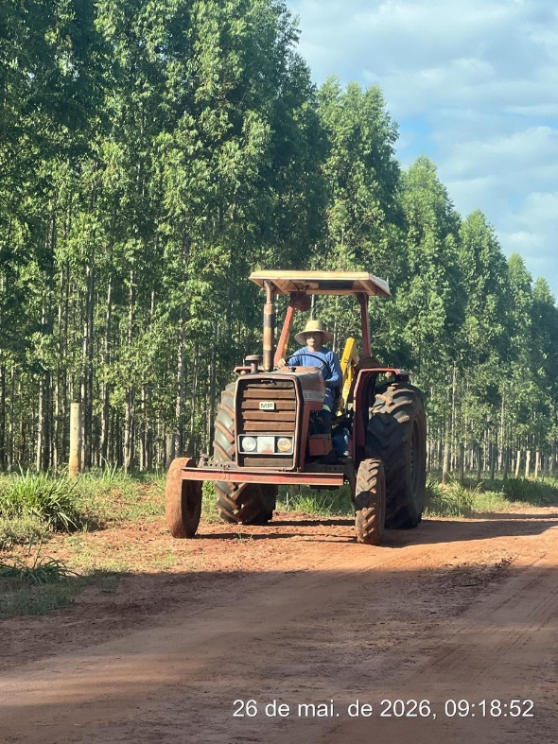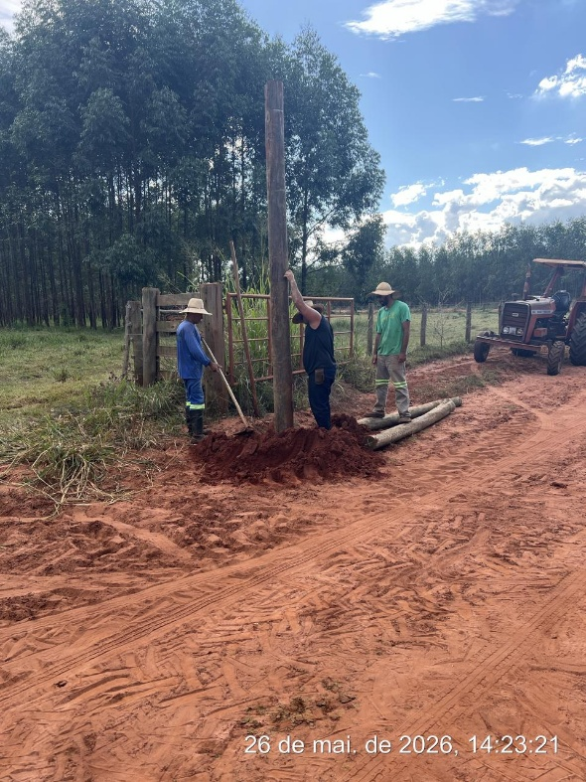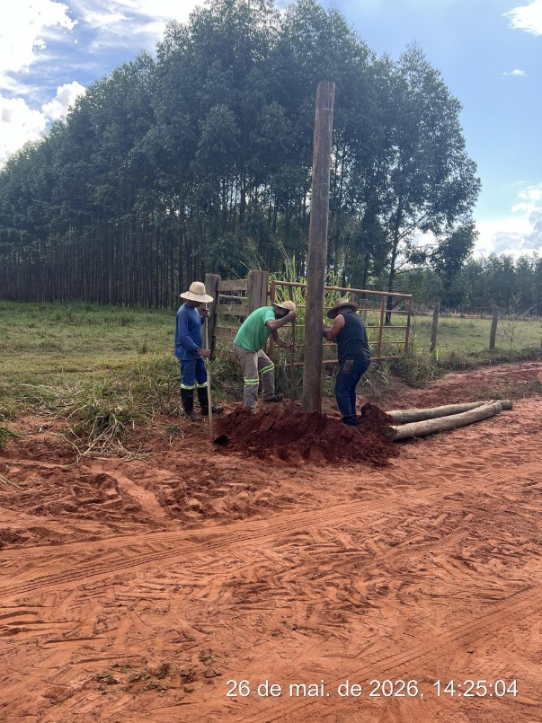

 | 2ª VISITA |  | AUDITÓRIA
 | DATA: | 02/06/2026 | DIA DA SEMANA: | TERÇA-FEIRA
Status das Pendências:
- O que foi adequado: Evolução positiva no comportamento seguro; os colaboradores Edivaldo, David e Paulo Sergio aderiram ao uso integral dos EPIs (luvas e perneiras), eliminando a falha comportamental identificada em maio.
- O que permanece pendente: A área de vivência continua ausente. Os colaboradores ainda realizam refeições e descansam diretamente no solo, em meio à vegetação, sem condições mínimas de higiene ou abrigo contra intempéries.
- Novo Prazo: Urgente para implantação de estrutura (fixa ou móvel) conforme NR-24/NR-31.

1. DESCRIÇÃO DAS ATIVIDADES AUDITADAS / CONDIÇÕES OPERACIONAIS
As atividades operacionais concentram-se na instalação e manutenção de cercas e estruturas rurais, abrangendo:
- Perfuração de Solo: Operação de furadeira hidráulica acoplada à tomada de força do trator, atividade realizada pela equipe composta por Edivaldo, David e Paulo Sergio.
- Movimentação e Manuseio: Transporte manual de postes e toras de madeira para a estruturação das cercas.
- Operação de Maquinário Agrícola: Uso de trator Massey Ferguson para o deslocamento de materiais e acionamento do implemento perfurador.
2. Diagnóstico de Segurança e Operações
A avaliação sob a ótica de Segurança do Trabalho revelou inconformidades técnicas e operacionais críticas que comprometem a integridade dos colaboradores David, Paulo Sergio e Edivaldo:
- Risco Mecânico (Equipamento): Identificou-se que a furadeira hidráulica alimentada pelo trator apresenta a capa de proteção do cardam quebrada, expondo o eixo rotativo e criando risco iminente de enroscamento e acidentes graves.
- Uso de EPIs: Observou-se a falha na proteção individual de parte da equipe. Enquanto o colaborador Edivaldo está em conformidade, os colaboradores David e Paulo Sergio operam sem o uso de luvas de proteção obrigatórias para o manuseio de postes e implementos.
- Ausência de Área de Vivência: Não foi disponibilizado qualquer ponto de apoio ou estrutura de vivência no local, descumprindo os requisitos de conforto, higiene e abrigo para os trabalhadores.
3. Inventário de Necessidades
- Luvas de proteção: Para os colaboradores David e Paulo Sergio.
- Manutenção Corretiva: Reparo ou substituição imediata da capa de proteção do cardam da furadeira hidráulica.
- Estrutura de Apoio: Instalação de ponto de apoio conforme normas de segurança (NR-24/NR-31).
4. Plano de Ação e Recomendações Técnicas
Dada a severidade dos riscos, as seguintes medidas corretivas foram estabelecidas como prioridade absoluta:
Ação Corretiva | Responsável | Prazo
Fornecimento imediato de luvas de proteção para David e Paulo Sergio | Empresa | Imediato
Manutenção/Substituição da capa de proteção do cardan da furadeira | Equipe Mecânica | Imediato (Proibido uso sem proteção)
Implantação de ponto de apoio/área de vivência | Empresa | A definir
Recomendação Técnica: A operação de implementos acoplados ao trator com partes móveis desprotegidas (cardan sem capa) é classificada como de risco gravíssimo para acidentes fatais ou com amputações. É imperativo o bloqueio da furadeira hidráulica até que a proteção mecânica seja restabelecida.
5. Conclusão
A gestão da empresa está formalmente ciente das inconformidades. A auditoria manterá o monitoramento contínuo até que a totalidade dos itens de segurança seja adotada pela equipe e as condições de infraestrutura estejam em conformidade com as normas vigentes.

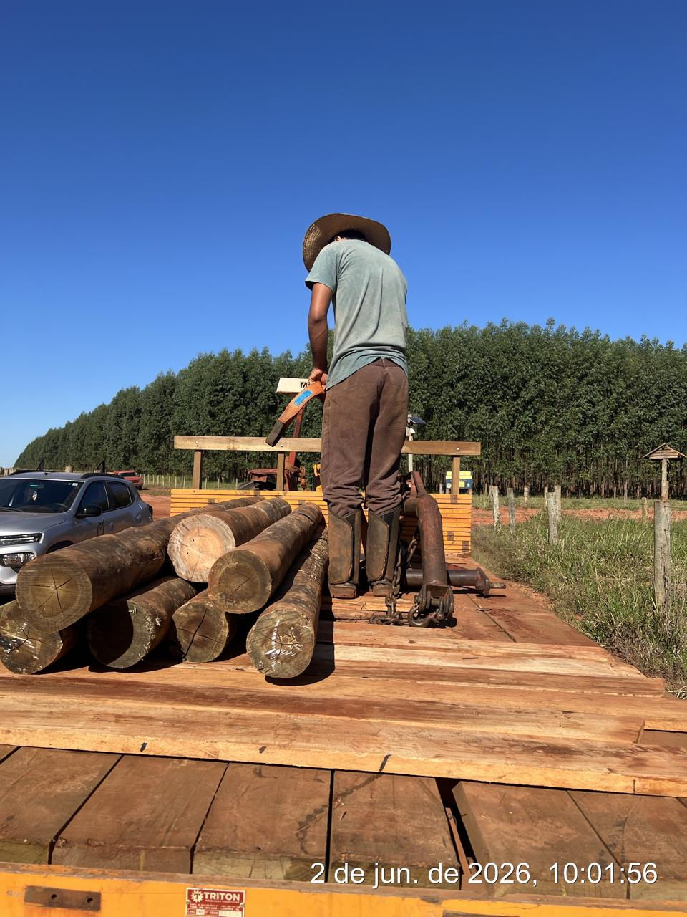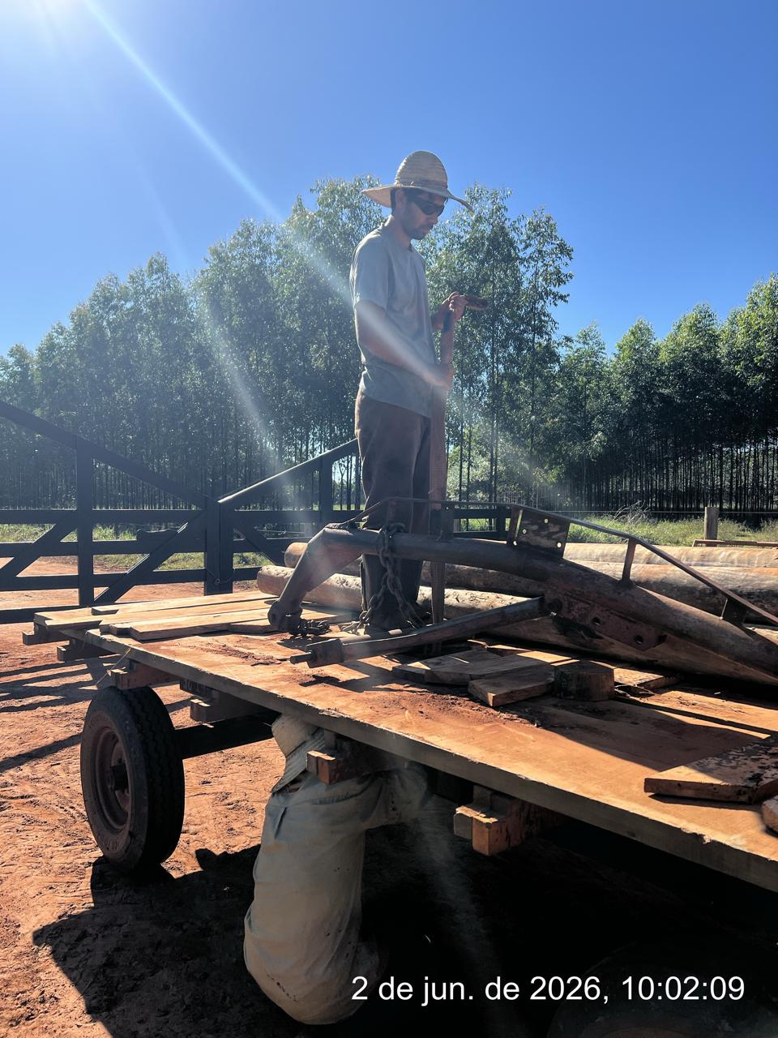

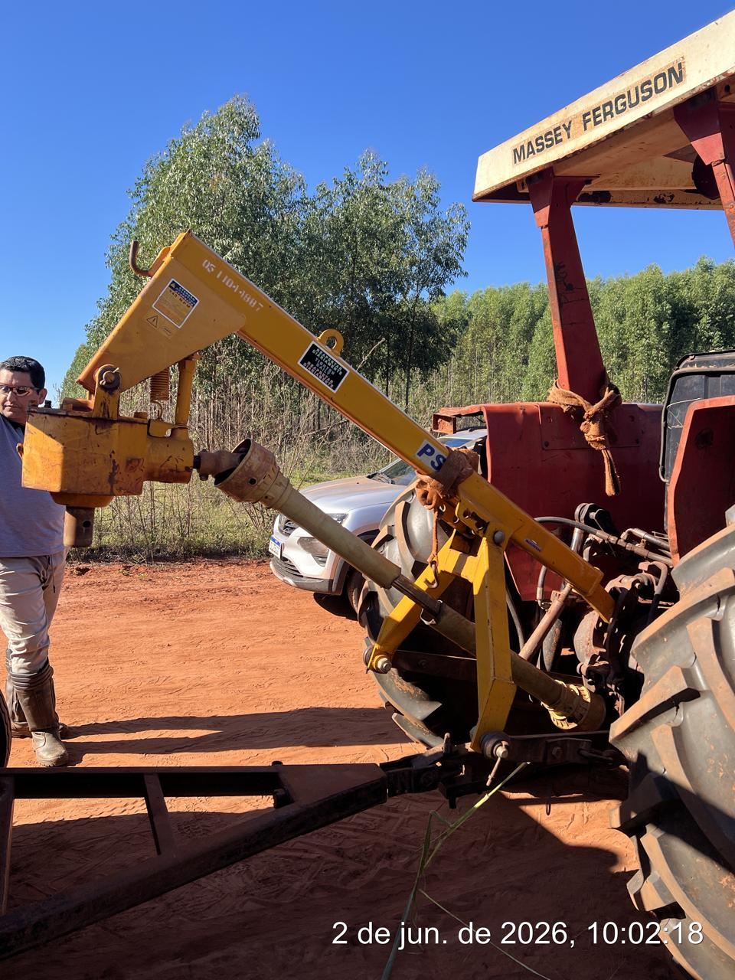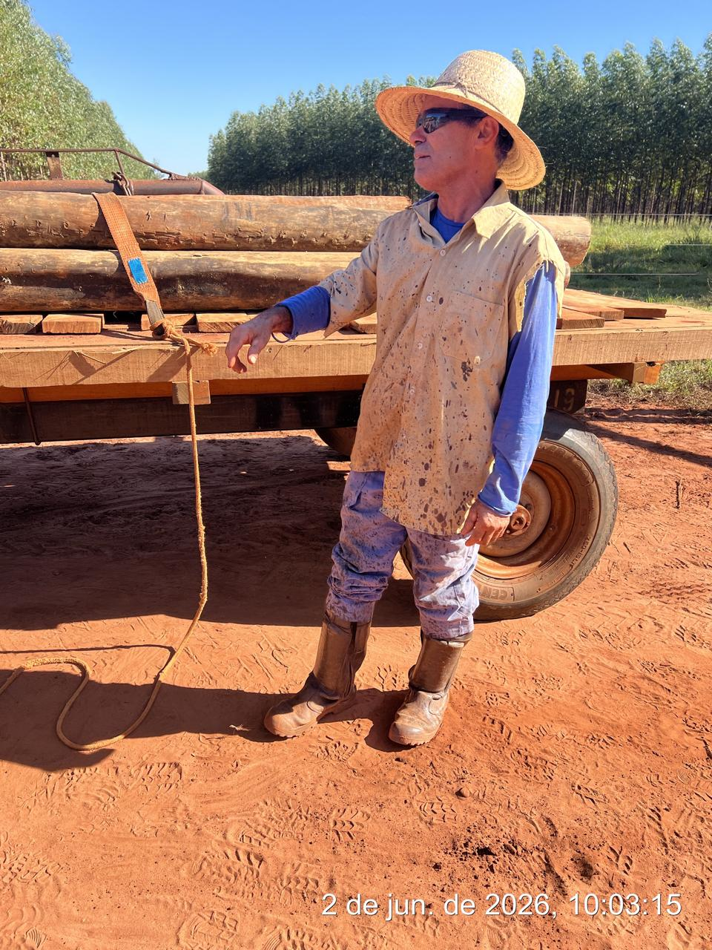

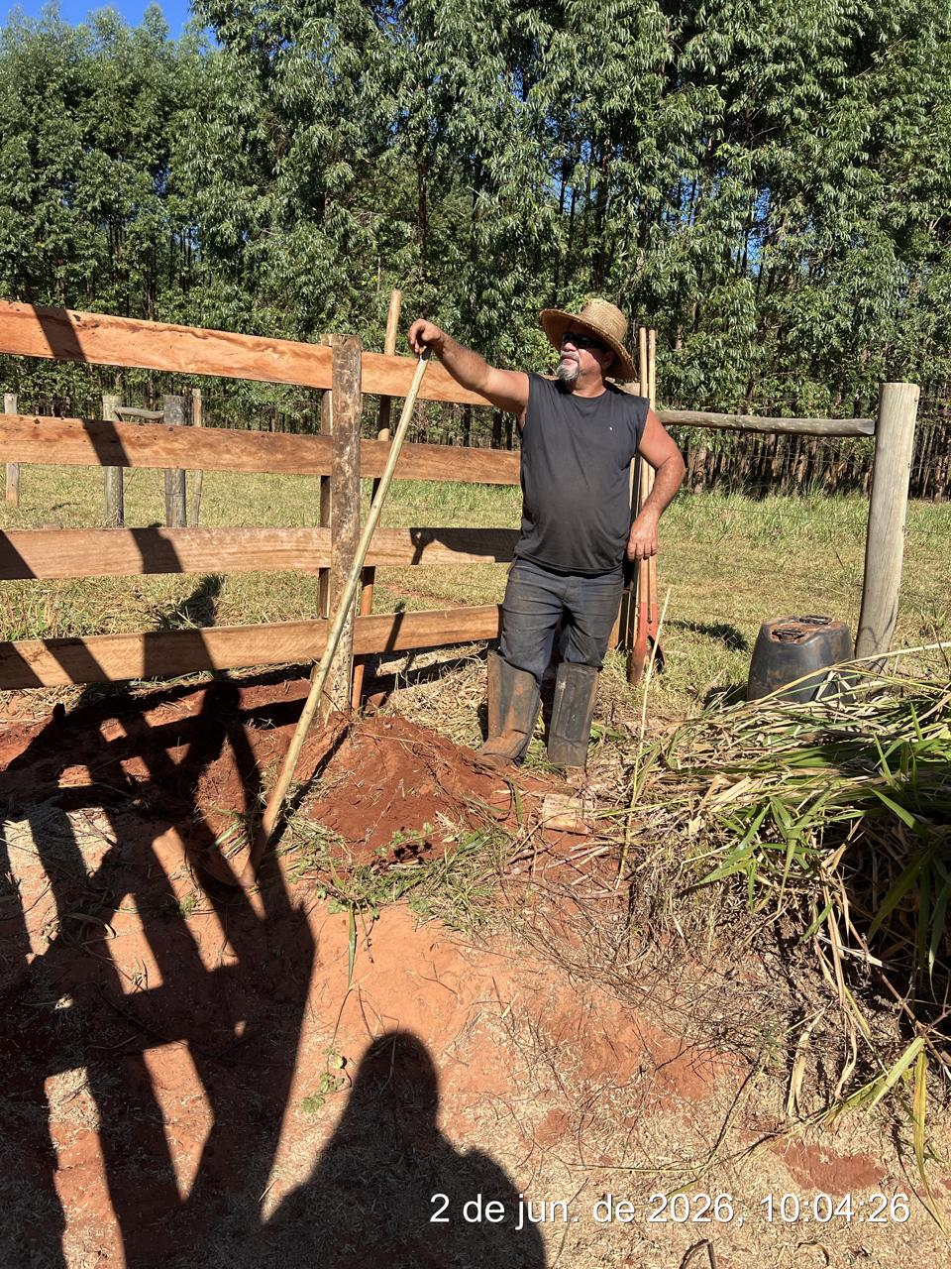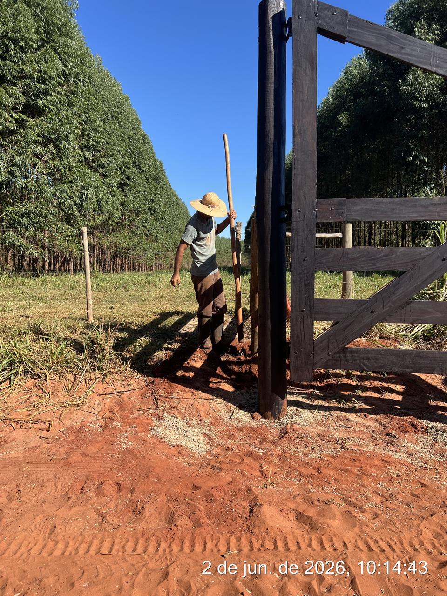

3ª VISITA |  |  |  | AUDITÓRIA
DATA: | 15/06/2026 |  |  | DIA DA SEMANA: | SEGUNDA-FEIRA
Status das Pendências:
- O que foi adequado: Evolução positiva no comportamento seguro; os colaboradores Edivaldo, David e Paulo Sergio aderiram ao uso integral dos EPIs (luvas e perneiras), eliminando a falha comportamental identificada em maio.
- O que permanece pendente: A área de vivência continua ausente. Os colaboradores ainda realizam refeições e descansam diretamente no solo, em meio à vegetação, sem condições mínimas de higiene ou abrigo contra intempéries.
- Novo Prazo: Urgente para implantação de estrutura (fixa ou móvel) conforme NR-24/NR-31.

1. DESCRIÇÃO DAS ATIVIDADES AUDITADAS / CONDIÇÕES OPERACIONAIS
As atividades acompanhadas em campo consistiram na manutenção da frente de trabalho rural e atividades de suporte.
- Conformidade de EPIs: Foi constatada uma evolução positiva no comportamento dos colaboradores. Edivaldo, David e Paulo Sergio foram encontrados utilizando a totalidade dos Equipamentos de Proteção Individual (EPIs) necessários para suas funções, demonstrando adesão às orientações de segurança.
- Infraestrutura e Apoio: Persiste a irregularidade quanto à ausência de área de vivência. Os colaboradores continuam realizando pausas de descanso e alimentação diretamente no solo, em meio à vegetação, sem acesso a abrigo, assentos adequados, condições de higiene ou água potável.
2. Diagnóstico de Segurança e Operações
- Avanço em Segurança Comportamental: A equipe regularizou o uso dos EPIs, eliminando as falhas anteriormente identificadas.
- Pendência Crítica (Infraestrutura): A falta de área de vivência não foi sanada. Esta condição descumpre os requisitos da NR-24 e NR-31, mantendo os trabalhadores em situação de vulnerabilidade e desconforto durante o período de descanso e alimentação.
3. Regularização Documental
- Registros de Auditoria: Foi coletada com sucesso a assinatura dos colaboradores no relatório de visita técnica referente ao mês de maio/2026, formalizando o ciente da equipe quanto às orientações de segurança prestadas anteriormente.
4. Plano de Ação e Recomendações Técnicas
Ação Corretiva | Responsável | Prazo
Implantação imediata de estrutura móvel ou fixa para área de vivência (NR-24) | Empresa | Urgente
Recomendação Técnica: Embora o uso de EPIs tenha sido normalizado, a ausência de área de vivência continua sendo uma não conformidade legal inaceitável. É fundamental que a empresa providencie local adequado para as necessidades fisiológicas, hidratação e descanso da equipe, sob pena de autuação por condições insalubres de trabalho.
5. Conclusão
A auditoria reconhece o empenho da equipe na regularização do uso dos EPIs. No entanto, o foco deve ser redirecionado para a adequação das condições de conforto. O monitoramento continuará até que a instalação do ponto de apoio seja comprovada.

Boas Práticas Observadas
Ao finalizar as visitas de junho, destacam-se os seguintes pontos positivos e práticas seguras adotadas pela equipe:
- Adesão ao Uso de EPIs: Observou-se um comprometimento efetivo dos colaboradores em utilizar os equipamentos de proteção individual (luvas, perneiras e outros necessários) durante a rotina de trabalho em campo, um avanço significativo em relação à auditoria de maio.
- Conscientização Comportamental: A equipe demonstrou evolução na compreensão das orientações de segurança prestadas pela equipe técnica, evidenciada pela formalização do ciente nos relatórios anteriores e na melhora do comportamento prático durante a execução das tarefas.
- Compromisso com as Orientações: Houve uma maior receptividade e adesão dos trabalhadores às diretrizes de segurança, o que é um passo fundamental para a construção de uma cultura prevencionista na Carpintaria Ganso.
Observação: A ausência de área de vivência e a proteção mecânica dos equipamentos permanecem como os focos críticos para a próxima etapa de monitoramento.

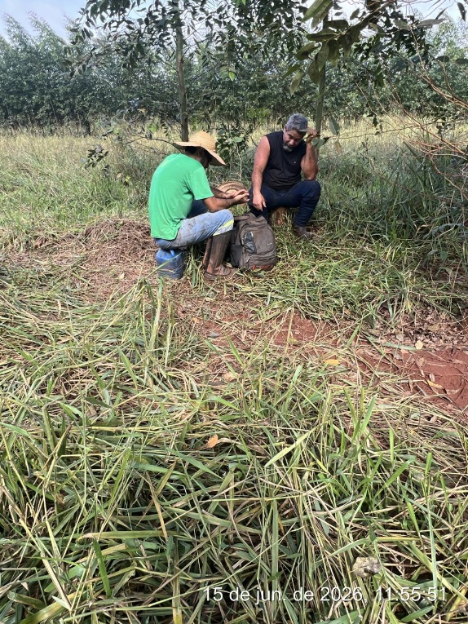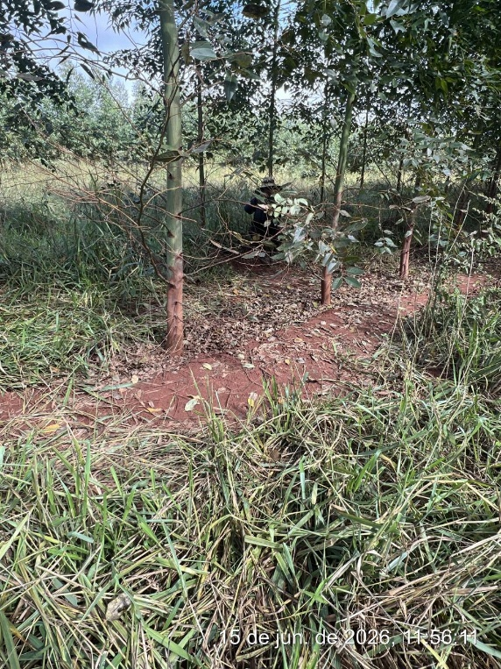

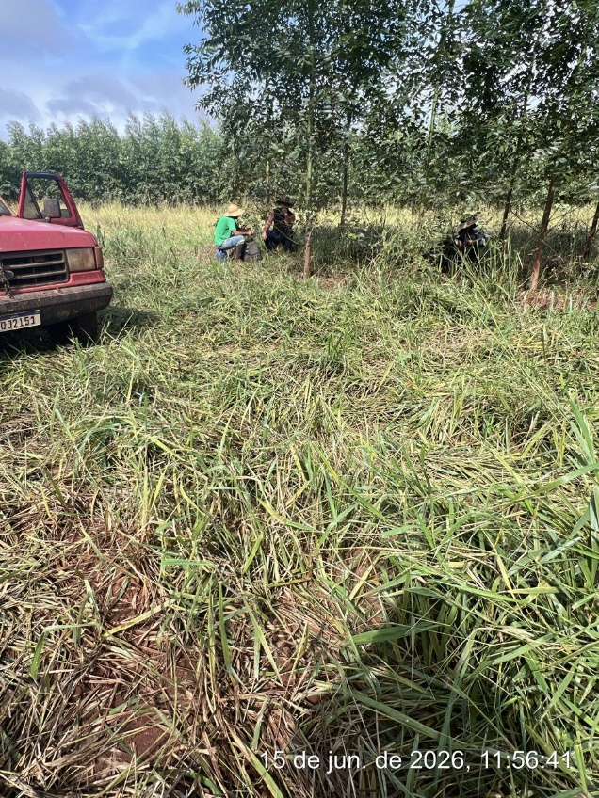

Bruno do Nascimento Miranda  Téc. de Seg. do Trabalho |  | Cássia Francine Zacarim  Téc. de Seg. do Trabalho |  | Edivaldo Ferreira Goncalves Responsável (Terceiro)

SESTR
Santa Vergínia


